PROBLEMI DI GRAFICO t-S
Guarda il grafico t-S di Figura1: rappresenta la posizione di un ciclista al passare del tempo. Sapresti dire:
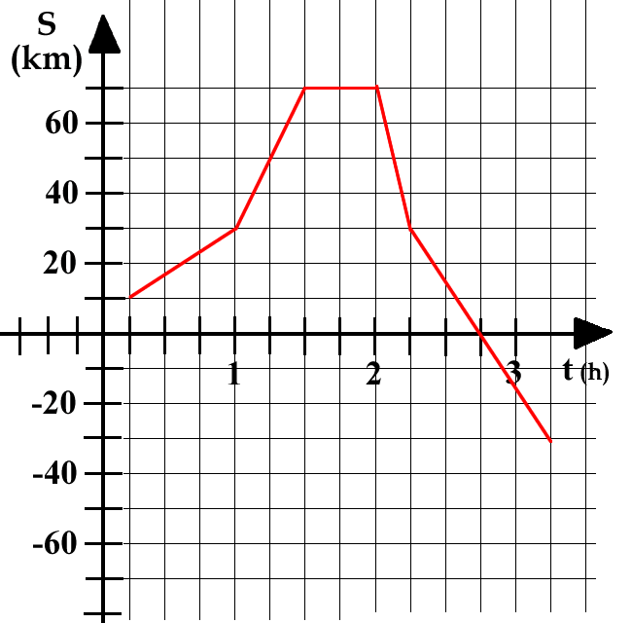
Moto uniforme a tratti
Il movimento del ciclista non è una retta ma una spezzata, cioè l’unione di segmenti consecutivi aventi pendenza diversa.
- In quali intervalli di tempo il moto può essere considerato uniforme? Come fai a capire che in quegli intervalli il moto è uniforme?
- Qual è la velocità del moto nell’intervallo t=0,25h e t=1,00h?
- Qual è la velocità del moto nell’intervallo t=1,00h e t=1,50h?
- Qual è la velocità del moto nell’intervallo t=1,50h e t=2,00h?
- Qual è la velocità del moto nell’intervallo t=2,00h e t=2,25h?
- Qual è la velocità del moto nell’intervallo t=2,25h e t=3,25h?
- Perché nelle domande precedenti ho chiesto di calcolare la velocità del movimento e non la velocità media?
Velocità media
Nulla mi impedisce di voler calcolare la velocità media di uno spostamento per un qualsiasi intervallo di tempo, anche se esso non avviene a velocità costante. Ad esempio, calcola la velocità media con cui si è mosso il ciclista in questi intervalli di tempo:
- fra t=0,25h e t=3,25h (cioè, in tutto l’intervallo del movimento)
- fra t=0,25h e 1,75h (prima metà dell’intervallo del movimento)
- fra t=1,75h e 3,25h (seconda metà dell’intervallo del movimento)
- fra t=1,25h e t=t=2,25h
- fra t=1,25h e t=2,00h

SOLUZIONI
- Negli intervalli di tempo [0,25h – 1,00h] ; [1,00h – 1,50h] ; [1,50h – 2,00h] ; [2,00h – 2,25h] ;
[2,25h – 3,25h]. Si capisce che in questi tratti il moto è uniforme perché il grafico t-S è una retta.

- Per calcolare la velocità (V) del ciclista nell’intervallo [0,25h – 1,00h] è necessario applicare la formula: V=ΔS/Δt. Nel grafico t-S si ha: Y≡S , X≡t → V = ΔY/ΔX.
Nel nostro caso: Xfinale=1,00h , Xiniziale=0,25h → ΔX=0,75h.
I valori Yfinale e Yiniziale li leggo dal grafico: Yfinale=30km , Yiniziale=10km → ΔY=+20km.
In conclusione: V=ΔY/ΔX=+20km/0,75h = 26,7km/h

- Con lo stesso procedimento del punto b) otteniamo: Xfinale=1,5h , Xiniziale=1,00h → ΔX=0,5h.
Yfinale=70km , Yiniziale=30km → ΔY=+40km.
In conclusione: V=ΔY/ΔX=+40km/0,5h = 80km/h (sicuramente il ciclista si è fatto trascinare da una moto!)

- In questo intervallo di tempo Yfinale=Yiniziale=70km → ΔY=0km → V=0km (il ciclista è rimasto immobile).

- Xfinale=2,15h , Xiniziale=2,00h → ΔX=0,25h. Yfinale=30km , Yiniziale=70km → ΔY=-40km. Nota che adesso lo spostamento è negativo in quanto il ciclista sta tornando indietro verso l’origine: perciò devo avere anche una velocità negativa.
In conclusione: V=ΔY/ΔX=-40km/0,25h = -160km/h (il ciclista ha fatto il formo: altro che pedalare! È salito direttamente su di un treno per tornare a casa).

- Stesso discorso che per il punto e): il ciclista si sta spostando verso il “-“ e perciò sia lo spostamento che la velocità sono entrambi negativi. Infatti: Yfinale=-30km , Yiniziale=30km → ΔY=-60km.
Per quanto riguarda le “X”: Xfinale=3,15h , Xiniziale=2,15h → ΔX=1,00h.
In conclusione: V=ΔY/ΔX=-60km/1,00h = -60km/h

- Perché negli intervalli richiesti il moto è uniforme e perciò la velocità è costante; si può scrivere semplicemente “velocità” senza specificare “velocità media”.

- Il procedimento è identico a quello utilizzato per i punti b)-f): bisogna calcolare il rapporto V=ΔY/ΔX. Il fatto che nell’intervallo richiesto il moto non è uniforme (il grafico t-S nell’intervallo richiesto non è una retta ma una spezzata) non ha alcuna influenza sul calcolo.
Nell’intervallo [0,25h – 3,25h] si ha: Xfinale=3,25h , Xiniziale=0,25h → ΔX=3,00h.
I valori Yfinale e Yiniziale li leggo dal grafico: Yfinale=-30km , Yiniziale=10km → ΔY=-40km.
In conclusione: V=ΔY/ΔX=-40km/3,00h = -13,3km/h.

- Da ora in poi do soltanto la soluzione: V=48km/h

- V=-66,67km/h

- V=-20km/h

- V=26,7km/h

